AGENDA PASTORAL
E ANUNCIAI!

- Este domingo, dia 12, às 17h00, na nossa Igreja: Concerto mariano pelos grupos Auditus CPSO e Laetare.
- Oração do Rosário: De segunda a quarta, será na Igreja Antiga. A partir de quinta-feira, dia 16, será sempre na Igreja Paroquial (com exceção dos dias 29, por causa da Procissão, e 30, por causa da bênção das grávidas). De segunda a sexta, será sempre às 21h00. Aos sábados e domingos, será sempre às 18h00. Os grupos que orientam devem servir-se, esta semana, das propostas do Guião da Semana da Vida.
- Quinta-feira, às 21h30, Ultreia formativa, orientada pelo pároco e aberta a todos, sobre a Mensagem do Papa para o próximo Dia Mundial das Comunicações Sociais.
- Sexta-feira, dia 17, têm início as Festas em Honra de Nossa Senhora da Hora. Começam com a Feira Medieval, que decorre dos dias 17 a 19 de maio. Estão à venda, Bilhetes em favor da Festa em Honra de Nossa Senhora da Hora.
- Sábado, dia 18, às 17h00, reunião mensal do Movimento Esperança e Vida. Animam de seguida a oração do Rosário.
- Domingo, dia 18, às 19h00, na Eucaristia: Bênção dos noivos.
7 di(c)as | 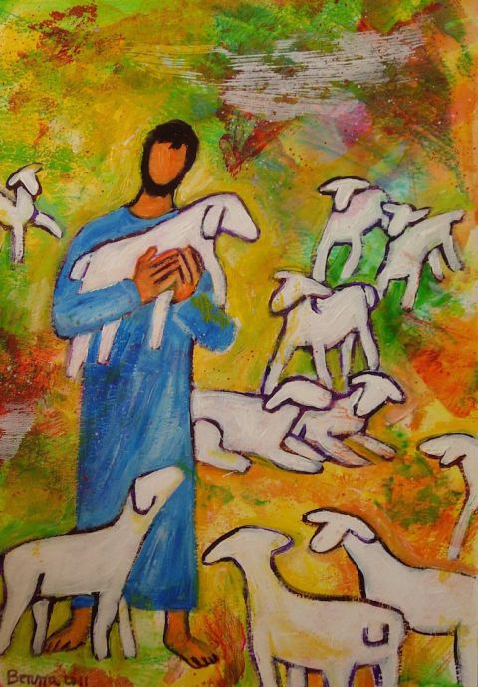
499 | IV DOMINGO de páscoa C  O CORDEIRO CONDUZIR-VOS-Á  ÀS FONTES DE ÁGUA VIVA!  Ap 7,9.14b-17 | Maio 2019

Os que vieram da grande tribulação!
E ANUNCIAI!

A 1.ª leitura apresenta-nos o testemunho corajoso dos apóstolos Paulo e Barnabé. E a 2.ª leitura oferece-nos uma visão maravilhosa dos eleitos, “que vieram da grande tribulação”. Não trata de corajosas figuras do passado, de que se guardou registo para memória futura.

Porque esta perseguição, esta grande tribulação, continua hoje, em pleno século XXI. Segundo dados recentes, em 2018 foram mortos, por ódio à fé cristã, 4305 fiéis, à razão de aproximadamente uma dúzia por dia; foram detidos, também por aversão à sua religião, 3125 cristãos. E 1847 igrejas e outros edifícios cristãos foram destruídos, incendiados ou vandalizados. Desde 2015 já foram assassinados, por ódio à fé, pelo menos 19 mil cristãos em todo o mundo: só em 2016, foram mortos mais de 7000 crentes em Jesus Cristo. E porque é que esta realidade nos tem passado ao lado? Aos olhos dos governos e da comunicação social ocidentais, a liberdade religiosa está a cair nos rankings de prioridades dos direitos humanos; é qualquer coisa que não interessa. A maioria dos governos ocidentais falhou em dar a assistência necessária urgente aos grupos religiosos minoritários, em especial às comunidades deslocadas que desejam regressar a casa.
26.ª Semana da Vida: Há vida! Há futuro!
E ANUNCIAI!

Deus Omnipotente,
que estais presente em todo o universo
e na mais pequenina das vossas criaturas,
Vós que envolveis com a vossa ternura tudo o que existe,
derramai em nós a força do vosso amor
para cuidarmos da vida e da beleza.

Curai a nossa vida,
para que protejamos o mundo e não abusemos dele,
para que semeemos beleza e não poluição nem destruição.

Ensinai-nos a descobrir o valor de cada coisa,
a contemplar com encanto,
a reconhecer que estamos profundamente unidos
com todas as criaturas
no nosso caminho para a vossa luz infinita.

Obrigado porque estais connosco todos os dias.
Sustentai-nos, por favor, na nossa luta
pela justiça, o amor e a paz.
PAPA FRANCISCO, Laudato Si, n.º 246

